
Об утверждении плана по управлению пастбищами и их использованию по Аккайынскому району на 2020-2021 годы
Решение маслихата Аккайынского района Северо-Казахстанской области от 27 августа 2020 года № 41-2. Зарегистрировано Департаментом юстиции Северо-Казахстанской области 8 сентября 2020 года № 6526
В соответствии с подпунктом 1) статьи 8 Закона Республики Казахстан от 20 февраля 2017 года "О пастбищах", маслихат Аккайынского района Северо-Казахстанской области РЕШИЛ:
1. Утвердить план по управлению пастбищами и их использованию по Аккайынскому району на 2020-2021 годы согласно приложению к настоящему решению.
2. Данное решение вводится в действие по истечении десяти календарных дней после дня его первого официального опубликования.
Председатель XLI сессии
маслихата Аккайынского района
Северо-Казахстанской области | Т.Рамазанов
Секретарь маслихата
Аккайынского района
Северо-Казахстанской области | С.Муканов
Приложение
к решению маслихата
Аккайынского района
Северо-Казахстанской области
от 27 августа 2020 года № 41-2
План по управлению пастбищами и их использованию по Аккайынскому району на 2020-2021 годы
Настоящий план по управлению пастбищами и их использованию по Аккайынскому району на 2020-2021 годы (далее – план) разработан в соответствии с Законами Республики Казахстан от 20 февраля 2017 года "О пастбищах", от 23 января 2001 года "О местном государственном управлении и самоуправлении в Республике Казахстан", приказом Заместителя Премьер-Министра Республики Казахстан-Министра сельского хозяйства Республики Казахстан от 24 апреля 2017 года № 173 "Об утверждении Правил рационального использования пастбищ" (зарегистрирован в Министерстве юстиции Республики Казахстан 28 апреля 2017 года № 15090), приказом Министра сельского хозяйства Республики Казахстан от 14 апреля 2015 года № 3-3/332 "Об утверждении предельно допустимой нормы нагрузки на общую площадь пастбищ" (зарегистрирован в Министерстве юстиции Республики Казахстан 15 мая 2015 года № 11064).
План принимается в целях рационального использования пастбищ, устойчивого обеспечения потребности в кормах и предотвращения процессов деградации пастбищ.
В плане учтены традиции выпаса сельскохозяйственных животных на соответствующей территории администротивно-территориальной единице.
План содержит:
1) схему (карту) расположения пастбищ на территории административно-территориальной единицы в разрезе категорий земель, собственников земельных участков и землепользователей на основании правоустанавливающих документов, согласно приложению 1 к настоящему плану;
2) приемлемые схемы пастбищеоборотов, согласно приложению 2 к настоящему плану;
3) карту с обозначением внешних и внутренних границ и площадей пастбищ, в том числе сезонных, объектов пастбищной инфраструктуры, согласно приложению 3 к настоящему плану;
4) схему доступа пастбищепользователей к водоисточникам (озерам, рекам, прудам, копаням, оросительным или обводнительным каналам, трубчатым или шахтным колодцам), составленную согласно норме потребления воды, согласно приложению 4 к настоящему плану;
5) схему перераспределения пастбищ для размещения поголовья сельскохозяйственных животных физических и (или) юридических лиц, у которых отсутствуют пастбища, и перемещения его на предоставляемые пастбища, согласно приложению 5 к настоящему плану;
6) календарный график по использованию пастбищ, устанавливающий сезонные маршруты выпаса и передвижения сельскохозяйственных животных, согласно 6 к настоящему плану;
7) иные требования, необходимые для рационального использования пастбищ на соответствующей административно-территориальной единице.
План принят с учетом сведений о состоянии геоботанического обследования пастбищ, сведений о ветеринарно-санитарных объектах, данных о численности поголовья сельскохозяйственных животных с указанием их владельцев – пастбищепользователей, физических и (или) юридических лиц, данных о количестве гуртов, отар, табунов, сформированных по видам и половозрастным группам сельскохозяйственных животных, сведений о формировании поголовья сельскохозяйственных животных для выпаса на отгонных пастбищах, особенностей выпаса сельскохозяйственных животных на культурных и аридных пастбищах, сведений о сервитутах для прогона скота и иных данных, предоставленных государственными органами, физическими и (или) юридическими лицами.
По административно-территориальному делению в Аккайынском районе имеются 12 сельских округов, 32 сельских населенных пунктов.
Общая площадь территории Аккайынского района 470708 га, из них пастбищные земли – 146093 га, в том числе пастбища: в Астраханском сельском округе-6795 га; Аралагашском сельском округе -25537 га; Власовском сельском округе-3257 га; Григорьевском сельском округе -17090 га; Ивановском сельском округе-11319 га; Киялинском сельском округе -11048 га; Лесном сельском округе -15888 га; Полтавском сельском округе-16900 га; Токушинском сельском округе-14737 га; Черкасском сельском округе-15441 га; сельском округе Шагалалы -6431 га; Смирновском сельском округе -1650 га.
По категориям земли подразделяются на:
земли сельскохозяйственного назначения – 358253 га;
земли населенных пунктов – 41761 га;
земли промышленности, транспорта, связи, для нужд космической деятельности, обороны, национальной безопасности и иного несельскохозяйственного назначения – 1695 га;
земли запаса – 19927 га.
Климат района резко континентальный, зима сравнительно холодная, лето жаркое и засушливое. Среднегодовая температура воздуха в январе -18,5; -18,7°С, в июле +18,5;+18,7°С. Средний размер осадков составляет -42-58 мм, а годовой- 204 мм.
Растительный покров района разнообразный, включает примерно 115 видов. Самые распространенные из них зерновые и сложноцветные травы.
Почвы в районе зонально распределяются так, что в северной части залегают обыкновенные суглинистые черноземы, а к югу они переходят в южные черноземы с более легким составом. Среди черноземов залегают интразональные почвы – комплекс солонцов, солончаков и солонцеватых почв. Черноземные почвы района содержат от 6 до 10% гумуса.
В районе действуют 11 ветеринарных пунктов, 1 убойный пункт, 4 убойных площадок, 24 скотомогильника, 23 сибироязвенных захоронений.
В настоящее время в Аккайынском районе насчитывается крупного рогатого скота 19340 голов, мелкого рогатого скота 20478 голов, 3323 голов лошадей, 9128 голов свиней.
Для обеспечения сельскохозяйственных животных по Аккайынскому району имеются всего 100138 га пастбищных угодий. В черте населенного пункта числится 31055 га пастбищ, в землях запаса имеются 8920 га пастбищных угодий.
Площадь пастбищ Аккайынского района полностью обеспечивает поголовье сельскохозяйственных животных. Отгонных пастбищ, используемых для ведения отгонного животноводства, нет. Тем самым сервитуты для прогона скота не требуются. Также отсутствуют на территории района аридные пастбища.
Примечание: расшифровка аббревиатуры:
°С – показатель Цельсия;
га – гектар;
мм - миллиметр;
с/о - сельский округ.
Приложение 1
к плану по управлению
пастбищами и их использованию
по Аккайынскому району
на 2020-2021 годы
Схема (карта) расположения пастбищ на территории административно – территориальной единицы в разрезе категорий земель, собственников земельных участков и землепользователей на основании правоустанавливающих документов

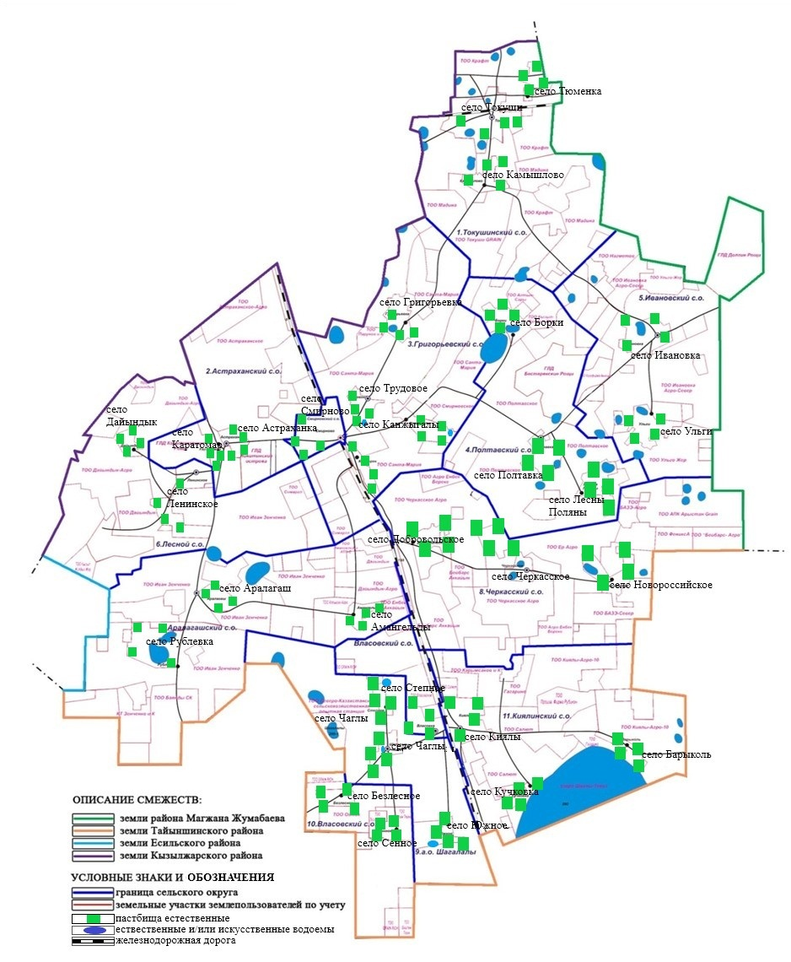

Приложение 2
к плану по управлению
пастбищами и их использованию
по Аккайынскому району
на 2020-2021 годы
Приемлемые схемы пастбищеоборотов

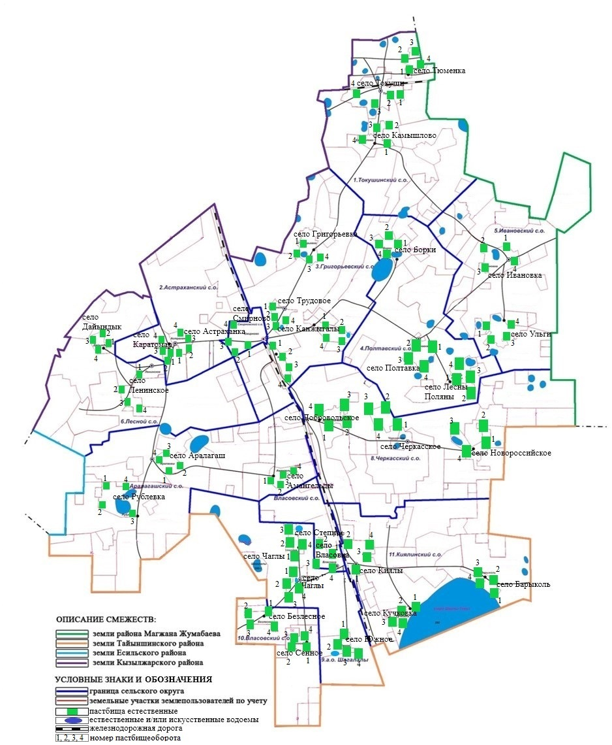

Приложение 3
к плану по управлению
пастбищами и их использованию
по Аккайынскому району
на 2020-2021 годы
Карта с обозначением внешних и внутренних границ и площадей пастбищ, в том числе сезонных, объектов пастбищной инфраструктуры

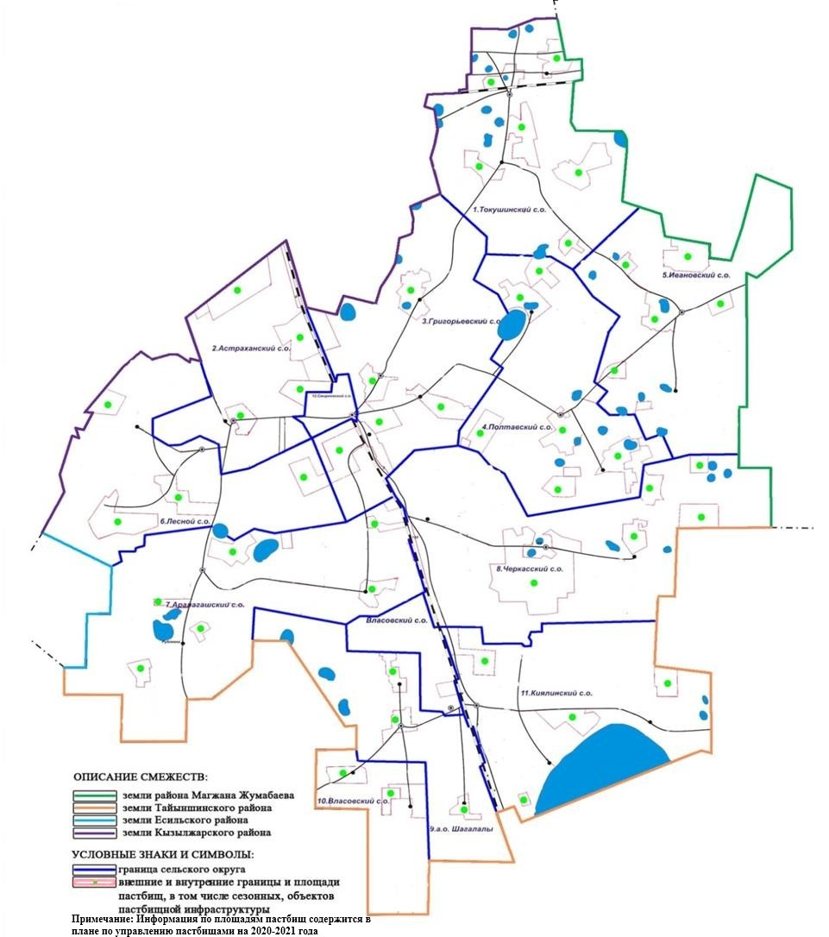

Приложение 4
к плану по управлению
пастбищами и их использованию
по Аккайынскому району
на 2020-2021 годы
Схема доступа пастбищепользователей к водоисточникам (озерам, рекам, прудам, копаням, оросительным или обводнительным каналам, трубчатым или шахтным колодцам), составленную согласно норме потребления воды

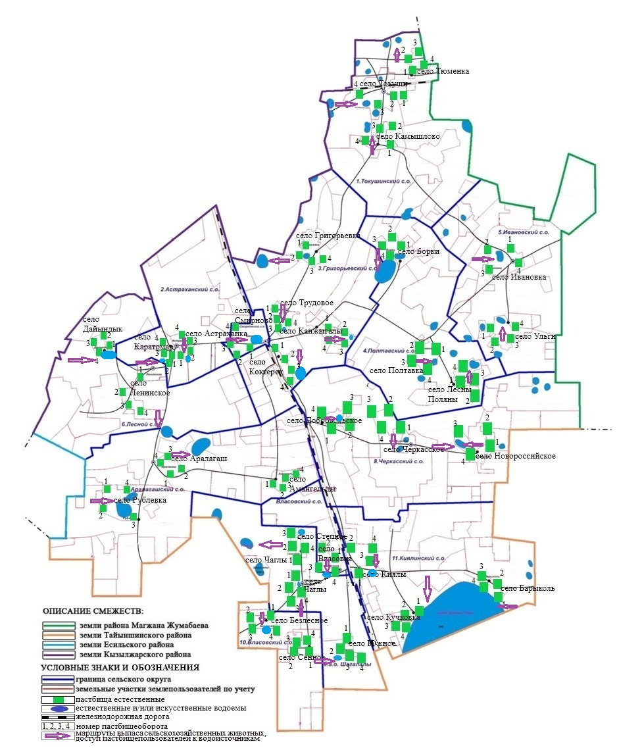

Приложение 5
к плану по управлению
пастбищами и их использованию
по Аккайынскому району
на 2020-2021 годы
Схема перераспределения пастбищ для размещения поголовья сельскохозяйственных животных физических и (или) юридических лиц, у которых отсутствуют пастбища, и перемещения его на предоставляемые пастбища

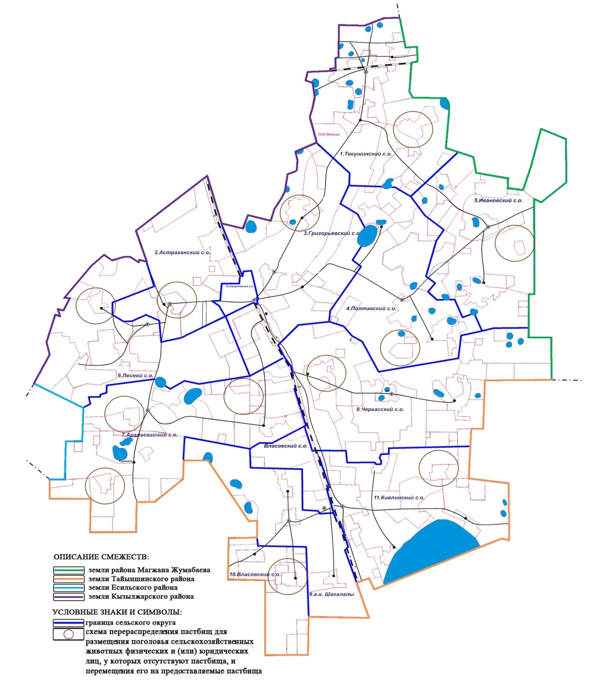

Приложение 6
к плану по управлению
пастбищами и их использованию
по Аккайынскому району
на 2020-2021 годы
Календарный график по использованию пастбищ, устанавливающий сезонные маршруты выпаса и передвижения сельскохозяйственных животных
№ | Наименование сельского округа | номера полей
№ | Наименование сельского округа | 1 | 2 | 3 | 4
1 | Аралагашский | однократное стравливание  с 25 апреля по 24 июня | однократное стравливание  с 25 июня по 24 августа | однократное стравливание  с 25 августа по 22 октября | отдыхающее поле
2 | Астраханский | отдыхающее поле | однократное стравливание  с 25 апреля по 24 июня | однократное стравливание  с 25 июня по 24 августа | однократное стравливание  с 25 августа по 22 октября
3 | Власовский | однократное стравливание  с 25 августа по 22 октября | отдыхающее поле | однократное стравливание  с 25 апреля по 24 июня | однократное стравливание  с 25 июня по 24 августа
4 | Григорьевский | однократное стравливание  с 25 июня по 24 августа | однократное стравливание  с 25 августа по 22 октября | отдыхающее поле | однократное стравливание  с 25 апреля по 24 июня
5 | Ивановский | однократное стравливание  с 25 апреля по 24 июня | однократное стравливание  с 25 июня по 24 августа | однократное стравливание  с 25 августа по 22 октября | отдыхающее поле
6 | Киялинский | отдыхающее поле | однократное стравливание  с 25 апреля по 24 июня | однократное стравливание  с 25 июня по 24 августа | однократное стравливание  с 25 августа по 22 октября
7 | Лесной | однократное стравливание  с 25 августа по 22 октября | отдыхающее поле | однократное стравливание  с 25 апреля по 24 июня | однократное стравливание  с 25 июня по 24 августа
8 | Полтавский | однократное стравливание  с 25 июня по 24 августа | однократное стравливание  с 25 августа по 22 октября | отдыхающее поле | однократное стравливание  с 25 апреля по 24 июня
9 | Смирновский | однократное стравливание  с 25 апреля по 24 июня | однократное стравливание  с 25 июня по 24 августа | однократное стравливание  с 25 августа по 22 октября | отдыхающее поле
10 | Токушиский | отдыхающее поле | однократное стравливание  с 25 апреля по 24 июня | однократное стравливание  с 25 июня по 24 августа | однократное стравливание  с 25 августа по 22 октября
11 | Черкасский | однократное стравливание  с 25 августа по 22 октября | отдыхающее поле | однократное стравливание  с 25 апреля по 24 июня | однократное стравливание  с 25 июня по 24 августа
12 | Шагалалы | однократное стравливание  с 25 июня по 24 августа | однократное стравливание  с 25 августа по 22 октября | отдыхающее поле | однократное стравливание  с 25 апреля по 24 июня

© 2012. РГП на ПХВ «Институт законодательства и правовой информации Республики Казахстан» Министерства юстиции Республики Казахстан

